- ¿En cual de las siguientes técnicas la velocidad angular es constante?
  - CAV
  - CLV
  - CVA
  - CVL
- ¿Qué significa que un disco se lea con una velocidad angular constante?
Siempre se da el mismo número de vueltas por unidad de tiempo
- ¿Cuál es el nombre que reciben las pequeñas protuberancias y cavidades que representan los diferentes bits en un CD-ROM?
Pits y lands.
- La siguiente figura es la representación de un CD-R ¿Qué representa cada capa A, B y C?:

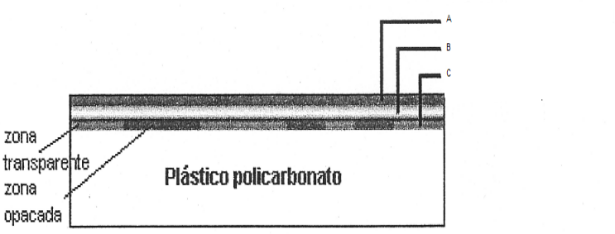
      - Reflectante (B)
      - Capa Fotosensible (C)
      - Etiqueta y Protección (A)
- ¿Qué tipo de láser se utiliza en un CD-RW para la escritura de datos?
  - Láser de alta energía
  - Láser de borrado
  - Láser de baja potencia
  - Primero se utiliza el láser de borrado y después el de baja potencia para grabar.
- ¿En cual de los siguientes formatos de DVD podemos grabar directamente, sin necesidad de un programa específico:
  - En DVD +RW.
  - En DVD RAM
  - En DVD –RW.
  - Tanto en DVD + RW como en DVD –RW.
- El HD-DVD trabaja con
  - Un láser de color violeta
  - Un láser de color rojo
  - Un láser de color verde
  - No importa el color del láser
- El DVD trabaja con
  - Un láser de color violeta
  - Un láser de color rojo
  - Un láser de color azul
  - No importa el color del láser
- ¿Cuál es la tecnología de DVD que permite grabaciones 3D?
Blu-ray
- ¿Cuál es la capacidad de un DVD-ROM de una capa y una cara?
  - 9,4 GB
  - 4,7 GB
  - 8,54 GB
  - 17,08 GB
- ¿Cuáles son las capas que son iguales en un CD-R y en un CD-RW?
  - Reflectante
  - Capa Dieléctrica
  - Compuesto con cambio de fase óptica
  - Etiqueta y Protección
- ¿Cuál es el elemento que “sabe” leer las reflexiones ópticas?
  - Diodo LED.
  - Diodo Láser.
  - Fotodiodo.
  - Transistor.
- En un CD-R ¿qué hace distinguirse los bits?
  - La creación de zonas amorfas en el material que contiene la información.
  - La creación de zonas opacas en el material que contiene la información.
  - La creación de zonas de diferentes tonalidades en el material que contiene la información.
  - Ninguna de las anteriores.
- Di si las siguientes sentencias son verdaderas o falsas:
  - Un disco compacto está dividido en cilindros. Falso, es una única pista espiral.
  - Un CD comienza su reproducción desde el margen interior y no desde el exterior. Verdadero.
  - Los sectores que conforman la pista se encuentran separados por un GAP y tienen tamaños diferentes, según la información almacenada en ellos. Falso, están seguidos y del mismo tamaño.
  - Por cada byte de información se graban 17 bits en el CD. Verdadero.
  - La información se graba por bloques de 25 de esos bytes denominados tramas. Falso, son 24.
  - 98 de estas tramas hacen un sector que finalmente es la unidad que conforma la pista de un CD. Verdadero.
  - Cada tipo de sector nos da un tipo de CD: audio, vídeo, …. Verdadero.
  - El formato que se utiliza en la grabación de un CD es el exFAT. Falso, es el UDF.

